# Dokumentáció a Körök elnevezésű feladathoz

Krausz Márton 12.c

# Tartalom

Tartalom

Dokumentáció a Körök elnevezésű feladathoz 1

Tartalom 2

Felhasználói dokumentáció 3

Feladat 3

Környezet 5

Használat 6

A program indítása 6

A program bemenete: 6

Lehetséges kimenet FILE beolvasás opcióval 7

Lehetséges kimenet GENERATED opcióval 8

A program funkciói 9

A programban létre hozott osztályok 10

A KOR osztály 10

# Felhasználói dokumentáció

## Feladat

Körök

1. **Feladat:** Írjon programot, amely listában tárolt körökkel statisztikákat és számításokat végez!

a. Adott egy vagy több szöveges állomány, amit Önnek kell létrehoznia a feladat leírás alapján! Az adatok beolvasása során a beolvasott adatokra adja meg a következő választ!

b. Kor

* Adott a középpontjának az „x” és „y” koordinátái, a harmadik szám a kör sugara „r”.
* Lekérhető legyen a kör Területe, Kerülete és az origótól mért Távolsága

(középpontra nézve)

* Lehessen a kör adatait egyben lekérni.

**c.** Statisztika

* Tárolja el egy egységes adatszerkezetben a körök adatait!
* Ha nincs beolvasott fájl, ne álljon le hibával, ajánljon fel egy generálási lehetőséget a felhasználónak, ami a lehetőségekhez mérten generálja ki a körök adatait. A felhasználó adhassa meg a darabszámot, ha annyit nem tud kigenerálni, akkor figyelmeztessen a program és ajánljon egy darabszámot! Figyeljen rá, hogy megjelenítés során legfeljebb 20%-os mértékben csúszhatnak össze a körök!
* Válaszoljon a következő kérdésekre:
  1. Lehessen kiírni az összes kör adatát!
  2. Lehessen lekérni, hogy hány darab kör tartalmazza az origót.
  3. A körök mekkora területet foglalnak el a megjelenítő felületen. Ha a körök összecsúsznak, akkor a metszetet ne számolja kétszer!
  4. Lehessen lekérni, hogy melyik kör van a legtávolabb!
  5. Lehessen lekérni két kör távolságát!
  6. Lehessen megkeresni azokat a köröket, amelyek csak érintik egymást!

1. Készítsen a feladathoz egy grafikus megjelenítő alkalmazást! Jelenítse meg a koordináta rendszer tengelyeit és körök középpontját és magukat a köröket! A megoldás során arányosan alakítsa ki grafikus felület nagyságát, hogy az összes kör arányosan beleférjen és látható legyen!
2. Hozzon létre egy grafikus felületet, amin ábrázolj a programot! Legyenek tengelyek, és legyen jelölve a kör középpontja is! Ne legyenek a körök kitöltve!

**Minta**

**:**

**origo**

**érintő**

## Környezet

Windows 11-es PC 32GB memóriával

Fejlesztői környezet: Visual Studio 2022 Community Edition

Processzor: AMD Ryzen 5600X

Memória: 2X16GB 3200Mhz DDR4 ram

Tárhely: 1TB NVME SSD

GPU: Nvidia RTX 3060Ti

Megjelenítés: 1920*1080

Egér: Szükséges

Billentyűzet: Szükséges

## Használat

### A program indítása

A csatolt sln munkafüzetet kell megnyitni úgy hogy a mappájában megtalálhatóak a megfelelő fájlok.

### A program bemenete:

A felhasználó két bemeneti típus közül választhat:

Fájlból (3 méret)

Véletlenszerűen generált

Amikor az első mezőben a FILE felirat zöld akkor van beolvasható file ha pedig piros akkor nincs megfelelő szöveges állomány

Ha a váltás gomb segítségével a felhasználó kiválasztja a GENERATED opciót akkor át vált a háttere sötét zöldre ezzel jelezve, hogy jelenleg generált körök lesznek. Ez után a felhasználónak meg kell adnia hány darab kört szeretne generálni.

### Lehetséges kimenet FILE beolvasás opcióval

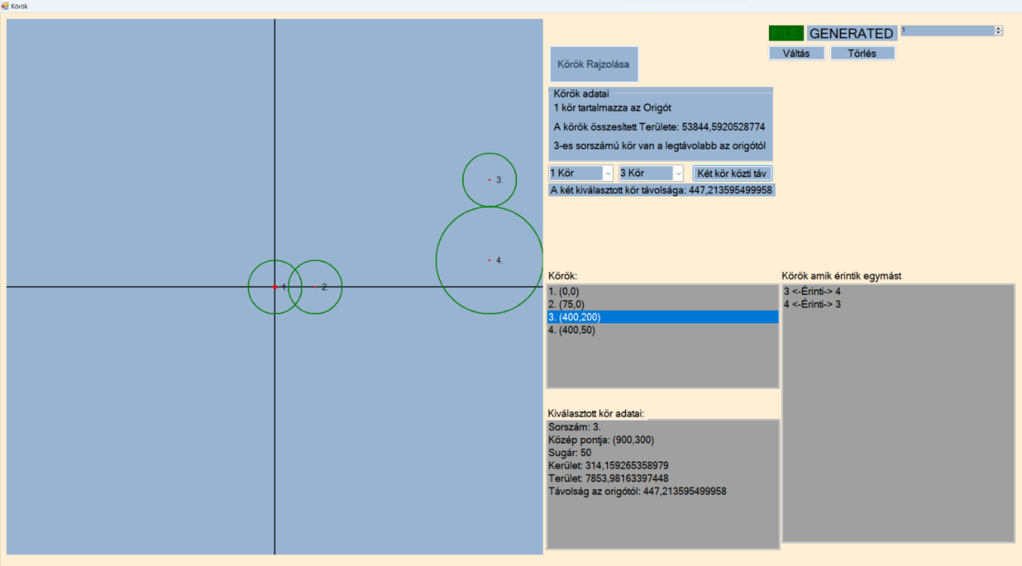

### Lehetséges kimenet GENERATED opcióval

A felhasználó 5-t adott meg a generált körök számának

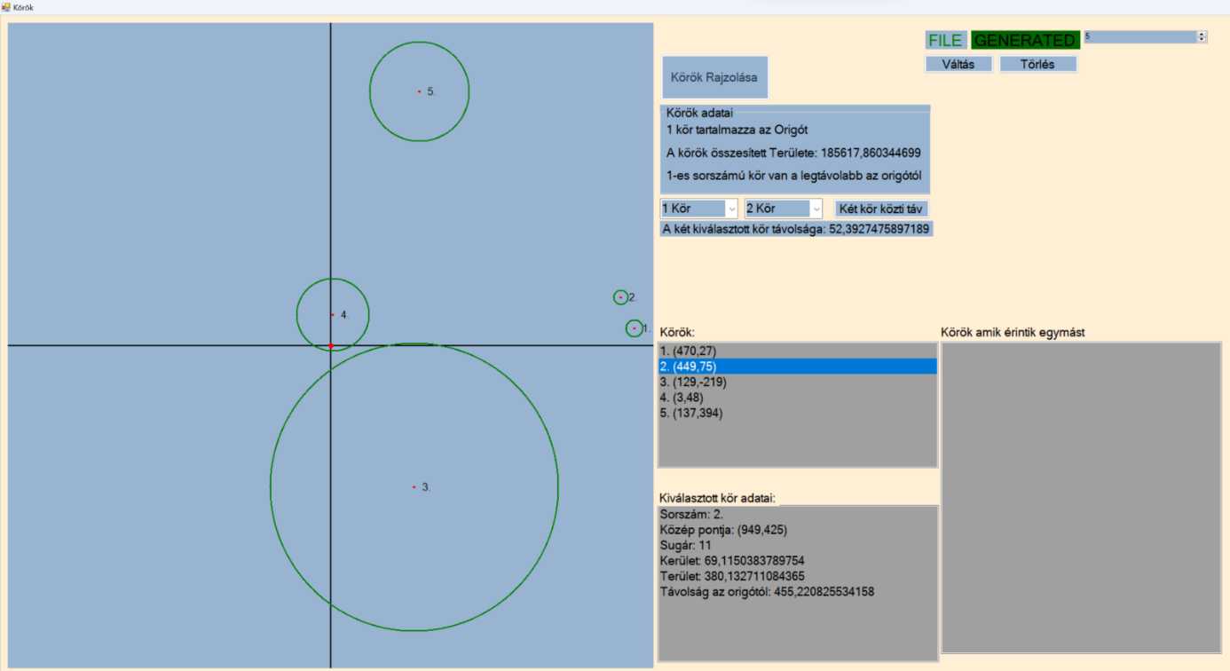

## A program funkciói

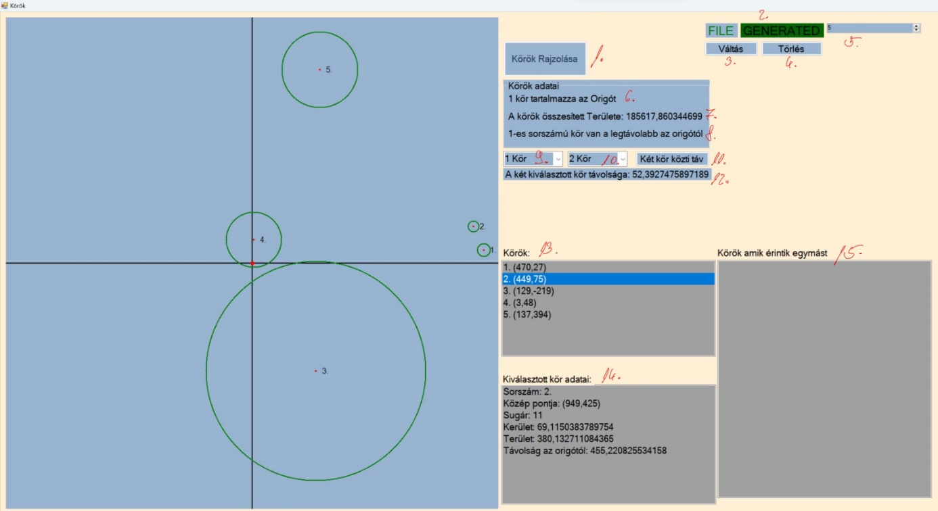

1. A gomb lenyomásakor kirajzolódnak a körök
2. Itt tudja a felhasználó megadni a körök génerálását/beolvasását
3. Ezzel tud váltani a felhasználó a két opció közül
4. Törli a kirajzolt köröket, hogy új köröket rajzolhasson ki a felhasználó
5. Itt lehet megadni a ki generálni kívánt körök mennyiségét
6. Itt jelenik meg az origót tartalmazó körök száma
7. Itt jelenik meg a körök által lefedett terület összesége
8. Megadja melyik sorszámú kör van a legtávolabb az origótól
9. Első kiválasztott kör a távolság méréshez
10. Második kiválasztott kör a távolság méréshez
11. Erre kattintva megjelenik a két kör közti távolság
12. Itt jelenik meg a két kiválasztott kör közötti távolság
13. Itt jelennek meg az ábrázolt körök és azok középpontjai
14. Az előbb említett listában kiválasztva egy kört megjelennek annak adatai
15. Ide kerülnek az egymást érintő körök

## A programban létre hozott osztályok

### A KOR osztály

Mezői:

public int x, y, r;

public double tav;

public int sorszam;

Konstruktor:

public KOR(int x, int y, int r, int sorszam)

{

this.x = x;

this.y = y;

this.r = r;

tav = Math.Sqrt(x * x + y * y);

this.sorszam = sorszam;

}

A távnál vissza adja az origótól mért távolságot példányonként

# Tesztelés

# 10 teszt eset bemutatása